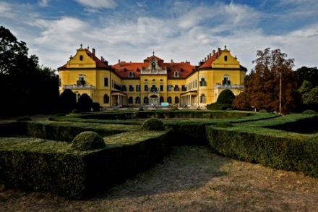 | GESZTENYELIGET INTEGRÁLT SZOCIÁLIS INTÉZMÉNY CSONGRÁD-CSANÁD VÁRMEGYE  KASTÉLYOTTHON NAGYMÁGOCS  : 6622 Nagymágocs, Szentesi út 2.  : 06-63/363-005  @: nagymagocs.kastely@gesztenyeligetotthon.hu   : www.gesztenyeligetotthon.hu

N Y I L A T K O Z A T

Alulírott
Név:…………………………………………………………………………………………
Születési hely, idő:………………………………………………………………………….
Lakcím/Tartózkodási hely :…………………………………………………………………
Telefonszám: ……………………………………………………………………………….
E-mail cím: …………………………………………………………………………………
a Gesztenyeliget Integrált Szociális Intézmény Csongrád-Csanád Vármegye Kastélyotthon Nagymágocs (6622 Nagymágocs, Szentesi út 2.) ellátást igénybe vevő ………………......……..…………… rokontartásra köteles hozzátartozójaként/vérszerinti vagy örökbefogadott gyermek nyilatkozom, hogy a Ptk. rokontartásra vonatkozó szabályairól és a személyi térítési díjkülönbözet megfizetéséről szóló tájékoztatást a Gesztenyeliget Integrált Szociális Intézmény Csongrád-Csanád Vármegye Kastélyotthon Nagymágocs képviselőjétől megkaptam és megértettem.
A tájékoztatás alapján
- a díjkülönbözet megfizetését vállalom
- a díjkülönbözet megfizetését részben vállalom
- a díjkülönbözet megfizetését nem vállalom
Nagymágocs, 20……………………………………………….

Tanúk:…………………………….. ……………..…………………
……………………………………… ……………………………….
……………………………………… ………………….……………..

………………………………………….
rokontartásra köteles hozzátartozó

